М-2, часть 1

Урок 3.
Тип урока: ОНЗ.
Тема: «Точка. Прямая и кривая линии».
Авторы: Мазурина С.Е., Куракина Н.М. (НОУ «Школа Сотрудничества», г. Москва).
Основные цели:
1) Сформировать представление о прямой и её отличительных признаках.
2) Актуализировать представление о точке и её изображении, умение обозначать точки и прямые.
3) Повторить сложение и вычитание в пределах 20 с переходом через разряд, решение уравнений и составных задач.
Мыслительные операции, необходимые на этапе проектирования: анализ, синтез, сравнение, обобщение.
Демонстрационный материал:
1) большой простой карандаш (можно работать мелом на доске);
2) карточки для доски: , ;
точка
прямая

3) лист А–3 для доски;
4) карточки с шагами алгоритма построения отрезка с помощью линейки:
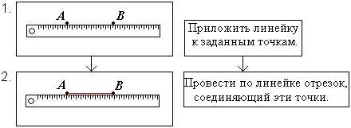;
5) лист А–3 с начерченным на нём карандашом отрезком;
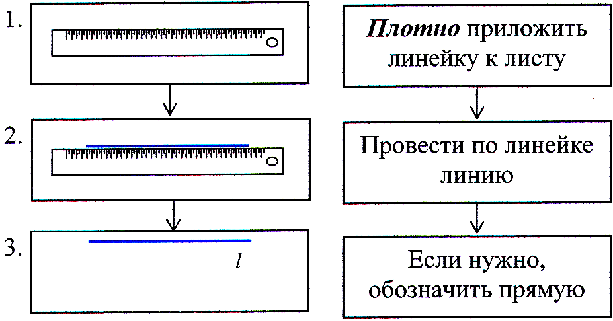
6) карточки с шагами алгоритма построения прямой с помощью линейки:
или
А
В

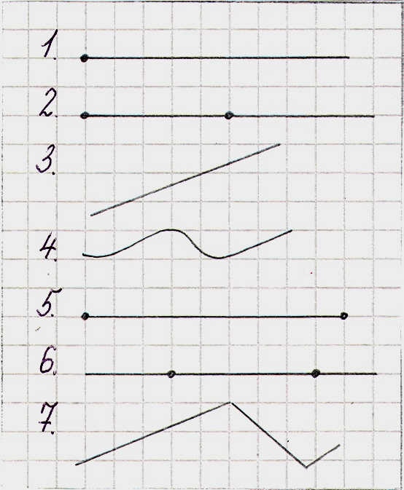
f
A
B
7) образец для самопроверки к самостоятельной работе:

Раздаточный материал:
1) карточки № 1 с заданием для каждого:
. А N
R S
B

2) половина листа А–4 (чистый лист);
3) половина листа А–4 с начерченным карандашом отрезком 10 см, с другой стороны изображена точка Е;
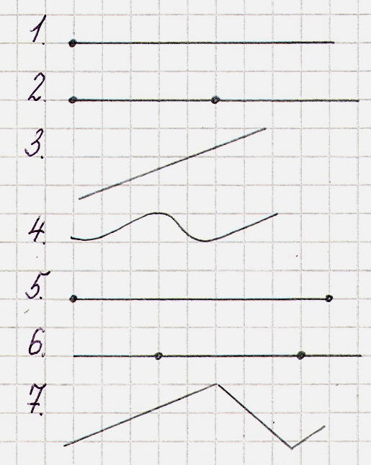
4) карточки № 2 с заданием для каждого:

5) блокноты со схемами к задачам.
Ход урока:
1. Мотивация к учебной деятельности.
Цель:
1) актуализировать требования к ученику со стороны учебной деятельности;
2) создать условия для возникновения внутренней потребности включения в учебную деятельность посредством поддержания в них веры в свои силы и создания игровой ситуации;
3) установить тематические рамки урока: геометрические фигуры.
Организация учебного процесса на этапе 1:
– Чему был посвящён предыдущий урок математики? (Исправлению ошибок по темам: цепочки, сложение и вычитание двузначных чисел, решение задач, …)
– Вы – молодцы! Ведь вы не испугались ошибок, и многие успешно преодолели свои затруднения.
– Назовите школьные принадлежности, которые помогают вам на уроках? (Учебник, тетрадь, ручка, линейка, карандаш,…)
– Да, учебнику на партах – почётное место. А ещё я вижу у вас новые красивые письменные принадлежности. Они тоже с радостью будут помогать вам.
Показать большой карандаш.
– У меня тоже есть большой карандаш для доски, который поможет на уроке мне. Возьмите в руки линейку и карандаш и скажите, в какой области математики они будут первыми помощниками? (В геометрии.)
– Верно, и на сегодняшнем уроке вы повторите и уточните свои знания о геометрических фигурах. И вы узнаете что-то новое о них. А значит, как будет организован урок? (Сначала мы повторим необходимые знания, потом вы дадите задание, в котором будет что-то новое, мы попробуем его выполнить и, скорее всего, не получится. Мы постараемся понять, чего мы не знаем, и сами построить способ, …)
– Готовы к такой работе? Тогда в путь по стране Геометрии.
2. Актуализация и пробное учебное действие.
Цель:
1) актуализировать представление о точке и отрезке, способе их изображения;
2) сформировать способность к обозначению точек заглавными латинскими буквами;
3) тренировать мыслительные операции: анализ, сравнение, классификация;
4) актуализировать норму пробного учебного действия;
5) организовать самостоятельное выполнение учащимися индивидуального задания на применение нового знания и фиксацию возникшего затруднения в выполнении пробного действия или его обосновании.
Организация учебного процесса на этапе 2:
1) Точка. Способ ее изображения.
– Ваши карандаши тоже готовы. Линейку пока отложите в сторону, а для карандашей я предлагаю провести разминку. Какое самое простое задание может выполнить карандаш с вашей помощью? (Поставить на бумаге точку.)
– Коснитесь стола кончиками пальцев так, чтобы было похоже на точку.
– Хлопните в ладоши так, будто хлопок – это точка.
– Как правильно отметить точку? (Одним касанием хорошо отточенного карандаша.)
– Откройте тетрадь и поставьте точку так, как только что проговорили.
Учитель вместе с детьми ставит точку мелом на доске.
– Итак, вы отметили… (Точку.)
Повесить карточку на доску рядом с точкой.
·
ТОЧКА
Раздать карточки № 1.
2) Обозначение точек.
– У вас хорошо получилось отметить точку. Посмотрите на неё внимательно. Какие размеры имеет точка? (Точка не имеет размера.)
– А теперь найдите и обведите на карточке (Р-1) изображение, которое точнее передаёт смысл понятия «точка».
. А N
R S
B

– Покажите свои карточки. Вы все обвели изображение А. Почему? (Потому, что это изображение наиболее точно передаёт смысл понятия «точка» – она не имеет размера. Образ точки – след от хорошо отточенного карандаша.)
– А что нового и необычного вы заметили в задании? (Встретились неизвестные буквы.)
– В математике принято пользоваться буквами латинского алфавита. Что общего в этих буквах? (Они заглавные.)
– Откройте обложку в конце учебника и, пользуясь таблицей, прочитайте правильно названия точек.
По одному с места.
– В тетрадях обозначьте поставленную вами точку любой буквой латинского алфавита, которая вам понравится. Неважно, какую букву вы выберете, а важно… (Чтобы она была заглавной.)
Учитель на доске дополняет эталон. .А
ТОЧКА

– Подпишите то, что вы изобразили. (Точка.)
3) Кривая. Отрезок. Способ построения отрезка.
Раздать половинки листов А–4.
– Вашему помощнику карандашу так понравилось отмечать точки, что он отметил на листе одну точку, а рядом ещё одну. Помогите ему в этом.
Учитель на листе А–3 большим карандашом (или мелом на доске), дети – на листах А–4.
А В
– И никак не мог выбрать карандаш, какая точка ему больше нравится. Он бегал от одной точки к другой, и обратно, по дорожкам-линиям, которые сам и чертил. Начертите эти линии-дорожки на своих листах.
Учитель чертит на доске, дети – на листах.
В
А

– Посмотрите на линии, которые получились. Как они называются? (Это кривые линии.)
– Бегал-бегал карандаш по кривым линиям – устал. Пожаловался он линейке на длинные дорожки, а линейка ему и говорит: «Я помогу тебе сделать твой путь от точки до точки коротким». Как вы думаете, как линейка помогла карандашу? (Она помогла соединить две точки и провести отрезок.)
– Как провести отрезок? (Нужно приложить линейку к точкам, прижать к листу и провести по ней прямую линию, соединяющую эти точки.)
Учитель по ходу ответа вывешивает шаги алгоритма на доску.
– Соединим по линейке красным карандашом точки А и В.
Учитель соединяет точки А и В на листе А–3, а дети – на своих листах.
В
А

– Назовите ещё раз получившуюся фигуру. (Отрезок.)
– Назовите его концы. (Точки А и В.)

4) Построение отрезков различной длины на прямой. Задание для пробного действия.
– Понравилось карандашу и линейке строить отрезки и, расходясь вечером по домам, они начертили ещё один отрезок. Вот какой он получился.
Раздать листы с начерченным карандашом отрезком длиной 10 см, с другой стороны – точка Е.
– Линейка и карандаш ушли. Точки на его концах тоже решили пойти по своим делам. Как вам показать, что точки ушли? (Стереть их.)
– Сотрём точки.
– Затем точка А вернулась и стала примерно посередине черты. Поставим точку А на линию.
А

– Пришли утром линейка и карандаш, а отрезка-то нет! Стали они строить новый отрезок: от точки А отложили на линии отрезок, равный 2 см. Постройте этот отрезок. Обозначьте точку В.
Учитель выполняет все действия на листе А–3 с помощью большого карандаша и линейки (или с помощью мела и линейки на доске).
С А В

– От точки В карандаш и линейка отложили в другую сторону отрезок, равный 5 см. Отмерьте этот отрезок и обозначьте полученную точку С.
– Итак, что вы повторили? (Точку и ее обозначение, построение отрезков и их обозначение, …)
– Что будет дальше? (Вы дадите задание, в котором будет что-то новое.)
– Это задание от линейки и карандаша. Послушайте историю дальше. «Здорово! – сказали друг другу линейка и карандаш, – мы можем отмерить отрезки любой длины!» И захотелось им отложить от точки С отрезок, равный 12 см. Построим и этот отрезок. (У нас не хватает линии; линия закончилась, нам не на чем отметить точку.)
Учитель удивлённо:
– Ни в одну, ни в другую сторону?
– Действительно! Тогда переверните этот лист и попробуйте самостоятельно построить линию, на которой можно от данной точки отложить отрезок любой длины в обе стороны.
– Что в этом задании для вас ново? (Нам незнакома линия, на которой можно было бы отложить отрезок любой длины от данной точки.)
– Как вы поступите с этим заданием? (Мы попробуем построить такую линию.)
– Пробуйте.
– Поднимите свои листочки.
Учитель предлагает одному из учеников прикрепить на доску его вариант. После чего учитель задаёт вопрос: «Поднимите руку, у кого по-другому». Таким образом на доске появляются все варианты.
– Что получилось? (Кто-то начертил отрезки разной длины, кто-то – убрал ограничения с концов отрезка, и они у всех тоже получились разной длины, а кто-то не нарисовал никакой линии, …)
– Чего же вы не смогли сделать? (Мы не смогли построить линию, на которой можно от данной точки отложить отрезок любой длины в обе стороны.)
3. Выявление места и причины затруднения.
Цель:
организовать фиксацию учащимися места и причины затруднения.
Организация учебного процесса на этапе 3:
– И что же делать? (Надо остановиться и подумать.)
– Какое задание вы должны были выполнить? (Начертить линию, на которой по обе стороны от данной точки можно отложить отрезок любой длины.)
– Расскажите, как вы действовали (рассуждали), выполняя это задание? (…)
– На каком шаге ваших рассуждений вы почувствовали неуверенность? (…)
– Почему же не удалось выполнить это задание одинаково? Какого знания вам не хватает? (Нам неизвестна линия, на которой можно было бы отложить отрезок любой длины в любую сторону.)
4. Построение проекта выхода из затруднения.
Цель:
1) сформулировать цель учебной деятельности и согласовать тему урока;
2) выбрать способ и средства для построения нового знания.

Организация учебного процесса на этапе 4:
– Какова же цель урока? (Узнать, на какой линии в обе стороны от данной точки можно отложить отрезок любой длины.)
– А когда вы узнаете, что это за линия, вам этого будет достаточно? (Нет, надо ещё научиться её строить.)
– Тему урока сформулируем чуть позже.
– Какие инструменты вам необходимы, чтобы строить линию? (Карандаш и линейка.)
– А зачем линейка, ведь некоторые линии можно строить и без неё? (Линейка необходима, так как на этой линии можно строить отрезки любой длины, а отрезок чертят только по линейке.)
– Как предлагаете действовать, чтобы построить линию, на которой можно было бы отложить отрезок любой длины в любую сторону от данной точки? (Мы будем пробовать разные варианты и проверять, подходят они или нет.)
5. Реализация построенного проекта.
Цель:
1) организовать «открытие» детьми нового знания, устраняющего причину затруднения с использованием действий с линейкой и карандашом;
2) организовать построение детьми способа построения прямой;
3) применить новое знание и способ действий для выполнения задания, вызвавшего затруднение;
4) зафиксировать в речи и знаково новое знание и способ действий;
5) зафиксировать преодоление возникшего затруднения.
Организация учебного процесса на этапе 5:
– Какие бывают линии? (Прямые и кривые, …)
– Может ли эта линия быть кривой? (Нет, отрезки на кривой не уложатся.)
– Ребята, а ведь нужная линия у нас уже есть. Переверните свой листок и посмотрите на линию. Что мы делали на этой линии? (Мы создавали отрезки разной длины в обе стороны от данных точек.)
– Почему не удалось построить отрезок равный 12 см? (Линия закончилась.)
– Разве карандашу и линейке что-нибудь мешает двинуться дальше? Почему? (Нет, ничего не мешает, потому что нет точек-ограничений на концах.)
– Так что же можно сделать? (Начертить линию дальше, продолжить.)
– Продолжим в оба конца.
Дети продолжают линию на своих листах в обе стороны и говорят о том, что лист закончился.
– А если бы лист не закончился, что бы вы сделали? (Продолжили линию ещё дальше.)
– Какое же свойство начерченной линии мы узнали? (Её можно продолжать в оба конца без ограничений.)
– Такая линия называется?… (Прямая.)
Учитель вывешивает карточку со словом «прямая» на доску рядом с карточкой «точка».
– Назовите тему урока. (Точка. Прямая.)
– Когда появляется новая фигура, ей надо дать имя, или…? (Обозначить.)
– Прямую обозначают маленькой латинской буквой или двумя заглавными латинскими буквами.
Учитель вывешивает на доску карточку с изображением прямой и её обозначениями:
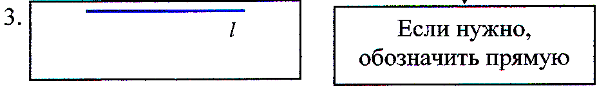
или
А
В

– Теперь вернитесь к вашему заданию. Отрезок какой длины надо было отложить от точки С? (Отрезок, равный 12 см.)
– Сможем ли вы теперь выполнить это задание? Почему? (Сможем, т.к. продолжили прямую.)
– Выполните его.
– Можно ли отложить на прямой отрезки длиной 21 см, 48 см? (Можно.)
– Что позволяет это сделать? (Возможность продолжения прямой в обе стороны.)
– Какой длины можно отложить отрезки на прямой в любую сторону от данной точки? (Отрезки любой длины.)
– Чем же прямая отличается от отрезка? (Отрезок ограничен с двух сторон, а прямая – нет, её можно продолжать сколько угодно в обе стороны, на прямой можно отложить отрезок любой длины от данной точки в обе стороны.)
– Какую же линию вы должны были начертить, чтобы на ней можно было бы от данной точки отложить отрезок любой длины в обе стороны. (Прямую.)
– Переверните свои листы и посмотрите, кто был прав.
– Как же нам построить прямую на листе? (Берём линейку, плотно прижимаем ее к листу и проводим линию, а затем даём ей имя.)

Учитель выставляет на доске соответсвующий алгоритм:
или
А
В

– Какие отличительные признаки прямой вы можете назвать? (Её можно продолжить в обе стороны, она бесконечна; на прямой можно отложить отрезки любой длины.)
6. Первичное закрепление с проговариванием во внешней речи.
Цель:
создать условия для выполнения учащимися типовых заданий на использование нового знания и на изученный способ действий с проговариванием во внешней речи.

Организация учебного процесса на этапе 6:
– Что предлагаете делать дальше? (Потренироваться в распознавании прямых и их построении.)
№ 3, стр. 4.
Задание:
Обведи на чертеже кривые линии синим карандашом, а прямые линии с помощью линейки – красным. Прочитай обозначения прямых.

Решение:
b, c, f.

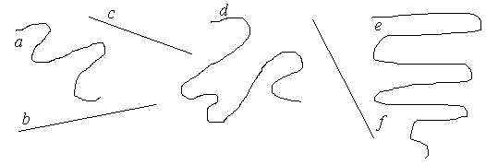

– Откройте в учебнике № 3, стр. 4 (задание выполняется в парах и проверяется фронтально). Что вы видите? (Прямые и кривые линии.)
– Обведите прямые линии красным карандашом.
– Назовите линии, которые обвели. (b, c, f.)
– Ну что ж, подведём итог, что вы узнали сегодня о прямой? (Прямую линию можно продолжить в обе стороны бесконечно, на ней можно отложить отрезки любой длины, она обозначается одной строчной или двумя заглавными латинскими буквами.)
7. Самостоятельная работа с самопроверкой по эталону.
Цель:
1) организовать выполнение учащимися типовых заданий на распознавание прямых на основе выделения их существенных свойств и обозначение с помощью букв латинского алфавита;
2) организовать самопроверку умения распознавать прямые на основе сопоставления своего решения с эталоном;
3) создать (по возможности) ситуацию успеха для каждого ребёнка.
Организация учебного процесса на этапе 7:
– Отлично! Я думаю, что вам не составит труда самостоятельно выполнить задание.
Раздать карточки № 2 с заданием.
– Найдите и обведите в кружок номера прямых. Назовите их известными вам способами.

– Проверьте себя по эталону.
Открыть на доске эталон.
или
А
В
f
A
B

– Какие затруднения возникли? (Нашли только одну прямую, обозначили ту линию, которая прямой не является, неправильно обозначили прямую,...)
– Кто всё выполнил верно? Нарисуйте на карточке кривую линию.
– Молодцы!
8. Включение в систему знаний и повторение.
Цель:
тренировать способность к построению прямых, к решению задач, уравнений.
Организация учебного процесса на этапе 8:

1) № 4, стр. 4.

Задание:
Сколько прямых проведено через точку А? Проведи ещё две прямые, проходящие через точку А.

А

Можно ли провести через точку А другие прямые? Сколько?

– Прочитайте задание.
– Сколько прямых проведено через точку А? (Через точку А проведено три прямые.)
– Прочитайте второе задание. (Проведи ещё две прямые, проходящие через точку А.)
– Выполните это задание.
– Прочитайте вопросы в конце задания. Ответьте на них. (Через точку А можно провести бесконечно много прямых.)
– Наши помощники – карандаш и линейка – славно потрудились. Давайте поблагодарим их и отложим в сторону – пусть отдохнут.
– Теперь нашими помощниками будут тетрадь и ручка. Настало время повторить вопросы, которые мы изучали в первом классе.
Из следующих заданий учитель может выбрать любое с учётом оставшегося времени до этапа рефлексии.
2) № 9 (2), стр. 5.
– Откройте учебник № 9 (2), стр. 5. Прочитайте задание.
Задание:
Реши уравнение и сделай проверку:
14 – х = 5 х + 6 = 13 х – 7 = 8

– Решим уравнение.
Решение:

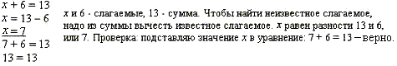

Один у доски с комментированием, остальные – в тетради.
3) № 10 (б), стр. 5.
– № 10 (б), стр. 5. Прочитайте задачу.
Задание:
б) В школу привезли 22 маленькие парты и 15 больших. Из них 17 парт поставили в первом классе, а остальные – во втором. Сколько парт поставили во втором классе?

Решение:
- 22 + 15 = 37 (п.) – привезли всего.
- 37 – 17 = 20 (п.)
Ответ: 20 парт поставили во втором классе.

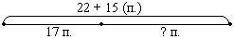

– Выполните анализ задачи.
По одному с места. Один ученик продолжает ответ другого.
В случае затруднений учащихся в ходе анализа учитель задаёт соответствующие вопросы (см. ниже).
– Что известно в задаче? (Что в школу привезли 22 маленьких и 15 больших парт. Из них 17 парт поставили в первом классе, а остальные – во втором.)
– Что нужно узнать в задаче? (Сколько парт поставили во втором классе.)
– Как ответить на вопрос задачи? (Надо из общего количества привезённых парт вычесть количество парт, поставленных в первый класс, т.к. ищем часть.)
– Можем ли сразу ответить на вопрос задачи? (Нет, т.к. не знаем общего количества парт.)
– А можем найти общее количество парт? (Можем, надо сложить количество привезённых парт, т.к. ищем целое.)
– Расскажите план решения задачи. (Первым действием узнаем количество парт, которые привезли в школу, для этого сложим количество маленьких и больших парт – 22 и 25. Затем из полученного числа вычтем 17 – количество парт, которые поставили в первом классе.)
– Запишите решение задачи в тетрадь самостоятельно.
– Поменяйтесь тетрадями, проверьте решение задачи друг у друга.
9. Рефлексия учебной деятельности на уроке.
Цель:
1) организовать самооценку учащимися своей учебной деятельности на уроке;
2) зафиксировать степень соответствия цели и результата учебной деятельности;
3) зафиксировать новое содержание, изученное на уроке: изображение и обозначение прямой и точки;
4) зафиксировать неразрешённые затруднения как направления будущей учебной деятельности;
5) обсудить и записать домашнее задание.

Организация учебного процесса на этапе 9:
– Какую цель вы поставили перед собой на уроке? (Узнать линию, на которой по обе стороны от данной точки можно отложить отрезок любой длины.)
– Достигли ли вы цели? (Да, научились строить и обозначать прямую.)
– Чем отличается прямая от других линий? (Её можно продолжить в обе стороны, отложить отрезки любой длины.)
– С какими затруднениями вы столкнулись?
– Удалось ли их преодолеть? Как?
– Над чем еще надо поработать?
– Как вы оцениваете свою работу?
– Какие инструменты вам помогали сегодня на уроке? (Линейка и карандаш.)
– Давайте поблагодарим их за помощь, и будем бережно относиться ко всем учебным принадлежностям, ведь так приятно работать чистой линейкой, хорошо отточенным карандашом, не сломанной ручкой. Я думаю, они вам будут благодарны.

ДД
Домашнее задание:
 № 5, стр. 4; № 6, стр. 5; № 10 (а), стр. 5;
☺№ 9 стр. 5 – одно уравнение по выбору.

